MEDIENINFORMATION
Würth Elektronik Technologiepartnerschaften für eMobility
Exklusive Technologieseminare für Entwickler in studentischen Rennteams
Waldenburg, 22. Januar 2021 – Würth Elektronik hat seine Technologiepartnerschaften mit den drei Exklusiv-Formula-Student-Teams sowie dem Team Sonnenwagen Aachen e. V. um ein weiteres Element ergänzt: Für die einzelnen Entwicklerteams wurden zweitägige virtuelle Intensivseminare durchgeführt. Die exklusiven Seminare im kleinen Kreis wurden im Vorfeld inhaltlich speziell auf den Bedarf und die Fragen in den jeweiligen Teams abgestimmt. Über die Seminare erhalten die studentischen Entwickler Unterstützung durch ausgewiesene Experten der Würth Elektronik für die ausgewählten Technologiegebiete.
„Getreu unserem Motto „WE speed up the future“ fördern wir Technologiepartnerschaften, zu denen auch unsere drei Exklusivteams in der Formula Student – Greenteam Uni Stuttgart e. V., KA RaceIng e. V., HHN Racing e. V. – und das Team Sonnenwagen Aachen e.V. gehören. In erster Linie geht es uns hierbei darum, die Rennteams mit unseren Services in ihren Entwicklungen im Bereich eMobility ab der ersten Stunde zu unterstützen und bereits frühzeitig mit unserem Produktportfolio vertraut zu machen“, erklärt Marion Wagner, Strategy & Coordinaton Manager Group Technology Partnerships eMotorsports der Würth Elektronik Gruppe. „Wichtig ist dabei die intensive Betreuung in der Entwicklungsphase, damit bereits im Vorfeld Fehler zum Beispiel im Bereich elektromagnetischer Verträglichkeit vermieden werden können. Unsere Spezialisten stehen den Teams jederzeit mit Rat und Tat zur Verfügung, um das Projekt gemeinsam voranzutreiben.“
Virtuell im Innovation Center
In Corona-Zeiten ist Einfallsreichtum gefordert und so wurde das für Ende Oktober zunächst als Präsenzveranstaltung in Aachen geplante erste Intensivseminar in den virtuellen Raum verlegt. Spontan wurde das Research & Innovation Center der Reinhold-Würth-Hochschule in Künzelsau genutzt, um sich per Videokonferenz mit den Entwicklern des Teams Sonnenwagen Aachen zu treffen. Sonnenwagen Aachen hat bereits zwei solarenergiebetriebene Fahrzeuge entwickelt und nimmt jährlich an internationalen Wettbewerben wie der European Solar Challenge in Belgien und der World Solar Challenge in Australien teil. Zwölf Entwickler erhielten eine Exklusivschulung zu den Themen Surge, Burst und ESD Protection, EMV mit Designtipps und Filterschaltungen, SMD-Ferrite, EMV- und Effizienzoptimierung von High-Power-DC/DC-Wandlern, Common Mode Chokes und industriellen Funkstandards. So können jeweils neueste Technologietrends in die Entwicklung einfließen oder Herausforderungen im Elektronikdesign der Sonnenwagen Aachen gemeinsam und ganz direkt mit den Experten von Würth Elektronik besprochen werden.
Individuelles Programm
Würth Elektronik führte dann Mitte Dezember ein Intensivseminar für das Formula-Student-Team Greenteam Uni Stuttgart und ein weiteres für das KA-RaceIng-Team der KIT Karlsruhe durch. Hier reichte das Themenspektrum vom EMV-gerechten Design von AC/DC-Wandlern über Bluetooth Low Energy bis hin zu LAN-Übertragern. Wertvoll ergänzt wurden die technischen Inhalte durch ein Modul zum Thema Neuproduktentwicklung im Bereich New Mobility – von der Idee zur Marktreife. Der Programmpunkt Karrieretipps brachte den Zuhörern unter anderem Ablauf und Inhalte zum erfolgreichen Bewerbungsgespräch sowie Einstiegsmöglichkeiten im Unternehmen näher. Nach positivem Feedback stellte das University Marketing Team der Würth Elektronik eiSos daraufhin kurzerhand ein weiteres Seminar auf die Beine, an dem alle weiteren Formula Student Teams, die Würth Elektronik in Deutschland unterstützt, teilnehmen konnten. Hier war der Teilnehmerkreis größer und die Zuhörer hatten die Möglichkeit, zwischen Themen, die in diversen virtuellen Räumen zeitgleich vorgetragen wurden, zu wählen. Die Seminarreihe war ein voller Erfolg und weckte bereits das Interesse für weitere gemeinsame Seminare.

Verfügbares Bildmaterial
Folgendes Bildmaterial steht druckfähig im Internet zum Download bereit: http://www.htcm.de/kk/wuerth

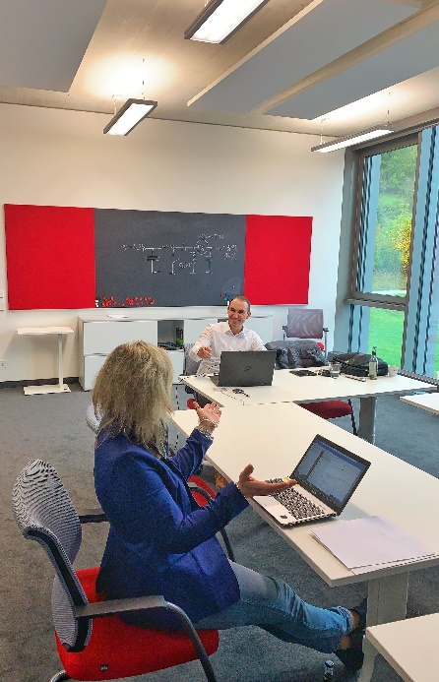  Bildquelle: Würth Elektronik  Marion Wagner, Strategy & Coordinaton Manager Group Technology Partnerships eMotorsports, und Andreas Nadler, Field Application Engineer (beide Würth Elektronik eiSos), sitzen virtuell mit den Entwicklern des Sonnenwagen Aachen e. V. im Seminarraum zusammen. | 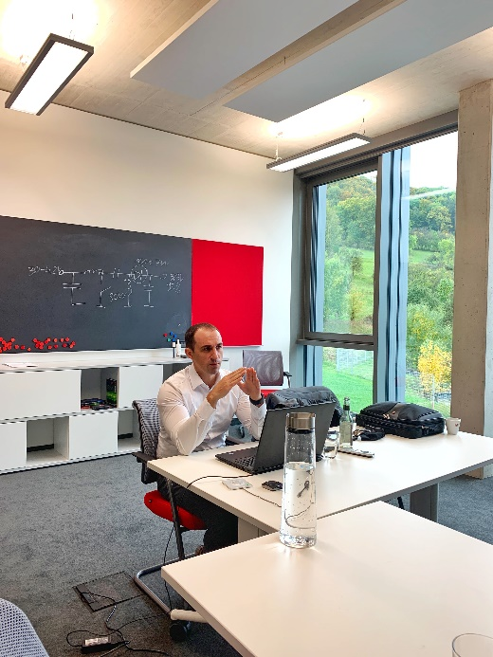  Bildquelle: Würth Elektronik  Andreas Nadler, Field Application Engineer bei Würth Elektronik eiSos, hielt eine virtuelle Schulung zu EMV-Themen ab.

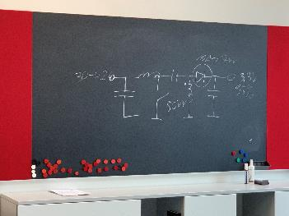  Bildquelle: Würth Elektronik  Mit der auf die Tafel gerichteten Kamera lässt sich auch mal schnell eine Schaltung skizzieren. | 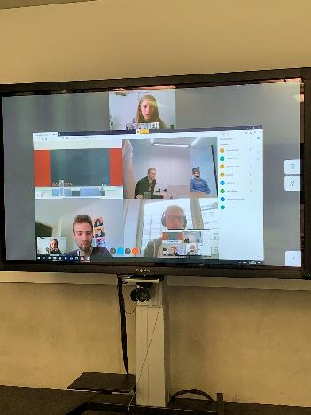Bildquelle: Würth Elektronik  Ein Seminar als Videokonferenz – die studentischen eMobility-Entwickler und ihr Technologiepartner Würth Elektronik haben gute Erfahrungen damit gemacht.

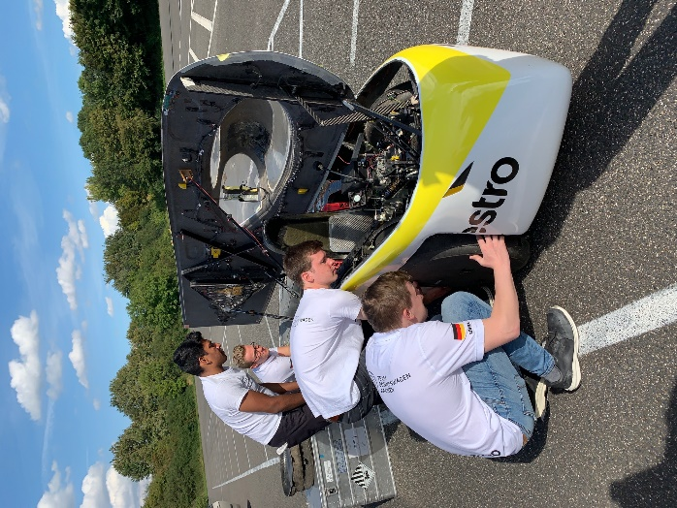
Bildquelle: Würth Elektronik
Das Team Sonnenwagen Aachen e. V. und sein Solarfahrzeug: Würth Elektronik hilft mit Bauelementen und Schulungen – auch unter Corona-Bedingungen.

Über die Würth Elektronik eiSos Gruppe
Die Würth Elektronik eiSos Gruppe ist Hersteller elektronischer und elektromechanischer Bauelemente für die Elektronikindustrie und Technologie-Enabler für zukunftsweisende Elektroniklösungen. Würth Elektronik eiSos ist einer der größten europäischen Hersteller von passiven Bauteilen und in 50 Ländern aktiv. Fertigungsstandorte in Europa, Asien und Nordamerika versorgen die weltweit wachsende Kundenzahl.
Das Produktprogramm umfasst EMV-Komponenten, Induktivitäten, Übertrager, HF-Bauteile, Varistoren, Kondensatoren, Widerstände, Quarze, Oszillatoren, Power Module, Wireless Power Transfer, LEDs, Sensoren, Steckverbinder, Stromversorgungselemente, Schalter, Taster, Verbindungstechnik, Sicherungshalter sowie Lösungen zur drahtlosen Datenübertragung.
Die Verfügbarkeit ab Lager aller Katalogbauteile ohne Mindestbestellmenge, kostenlose Muster und umfangreicher Support durch technische Vertriebsmitarbeiter und Auswahltools prägen die einzigartige Service-Orientierung des Unternehmens.

Durch die Technologiepartnerschaft mit dem Formel-E-Team Audi Sport ABT Schaeffler und die Unterstützung der Formula-Student-Rennserie zeigt das Unternehmen seine Innovationsstärke im Bereich eMobility
(www.we-speed-up-the-future.com).
Würth Elektronik ist Teil der Würth-Gruppe, dem Weltmarktführer für Montage- und Befestigungstechnik. Das Unternehmen beschäftigt 7 300 Mitarbeiter und hat im Jahr 2019 einen Umsatz von 822 Millionen Euro erwirtschaftet.
Würth Elektronik: more than you expect!
Weitere Informationen unter www.we-online.de

Weitere Informationen:  Würth Elektronik eiSos GmbH & Co. KG  Sarah Hurst  Max-Eyth-Straße 1  74638 Waldenburg  Telefon: +49 7942 945-5186  E-Mail: sarah.hurst@we-online.de  www.we-online.de | Pressekontakt:  HighTech communications GmbH  Brigitte Basilio  Brunhamstraße 21  81249 München  Telefon: +49 89 500778-20  Telefax: +49 89 500778-77  E-Mail: b.basilio@htcm.de  www.htcm.de

